BÄLLSTA FF
Träningsplan för 7-åringar
Utomhussäsong 2026 • Version 4 • 5v5-fokus
Baserad på SvFFs Spelarutbildningsplan
Bällsta FFs Spelarutbildningspolicy
JSK Övningsbank 7–9 år (Järna Sportklubb, 2022)
SvFF Övningsbanken (5v5-övningar)
Spelform: 3v3 + 5v5 från start • Träning: 2 gånger/vecka • 60 min/pass
Tema: Tvåveckorsblock med tydligt färdighetsfokus och tidig 5v5-exponering

Om träningsplanen
Denna träningsplan (version 4) är framtagen för 7-åringar i Bällsta FF och bygger på SvFFs Spelarutbildningsplan, Bällsta FFs Spelarutbildningspolicy (2024) samt övningar från JSK Övningsbank 7–9 år och SvFFs officiella Övningsbank. Planen är anpassad för två träningar per vecka utomhus.

Nyheter i version 4
5v5 från start: Till skillnad från version 3 där 5v5 introducerades i Block 5, blandas nu 5v5 in redan från Block 1. Barnen får 20 veckor med 5v5-exponering istället för 12.
SvFF Övningsbanken: Övningar från SvFFs officiella övningsbank (5v5-format) är integrerade tillsammans med JSK-övningarna. Bilder och beskrivningar bifogas.
Mixade teman: Passning och samspel introduceras redan i Block 3 (vecka 5–6). Press och försvar kommer i Block 6 och 8. Grundfärdigheter behålls tidigt.

Grundprinciper
Spelform: 3v3 + 5v5 från start. 5v5 dominerar från Block 3.
Träningens längd: 60 minuter per pass.
Innehåll: Stationsträning med hög aktivitet. Minst hälften av träningen är spel.
Ledartäthet: 1 ledare per 6–8 spelare.
Uppmuntran: Prestationsbaserad – beröm insats och försök, inte resultat.
Toppning: Ej tillåtet. Alla spelar lika mycket.
Allsidighet: Uppmuntra andra idrotter. Ingen specialisering.

Färdighetsfokus – ”Jag och bollen” + samspel
Anfall: Driva, Skjuta, Vända, Ta emot, Passa, Utmana/finta
Försvar: Bryta, Markera, Pressa
Genom att introducera 5v5 tidigt tränas passning, samspel och försvarsspel mer naturligt redan från säsongsstart.

Passstruktur (60 minuter)
Tid | Moment | Innehåll
0–10 min | Samling + lek | Fotbollslek med bollkontakt + FIFA 11+ Kids-element
10–25 min | Huvudövning | Stationer eller parövningar kopplade till veckans tema
25–50 min | Spel | 3v3 och/eller 5v5 beroende på block och tema
50–60 min | Avslutning | Rolig övning + samling med uppmuntran + Bällsta-rop
Minst hälften av varje pass ska vara spel. Detta är en grundprincip från SvFF.

Skadeförebyggande – FIFA 11+ Kids
I varje uppvärmning integreras element från FIFA 11+ Kids-programmet: koordination, hopp, balans, sidoförflyttningar och enkel styrketräning. Reducerar skaderisken med 30–50% vid regelbunden användning.

Säsongsöversikt
Block | Veckor | Tema | Fokus-färdigheter | Spelform
1 | 1-2 | Pressa och bryta | Bryta, ta bollen, gå mot bollhållaren, press | 3v3 + 5v5
2 | 3-4 | Vända och skydda bollen | Vända med sula/insida/utsida, skydda bollen | 3v3 + 5v5
3 | 5-6 | Driva bollen | Driva med kontroll, riktningsbyten, tempo | 3v3 + 5v5
4 | 7-8 | Skjuta och göra mål | Skjuta med vristen och insidan, avsluta nära och långt | 3v3 + 5v5
5 | 9-10 | Passa till kompis | Passa med insida, passningsriktning, samarbete | 5v5
6 | 11-12 | Utmana och dribbla | Finta, dribbla förbi, 1 mot 1 med kreativitet | 5v5
7 | 13-14 | Samspel och spelbredd | Väggspel, spelbredd, hitta fri kompis | 5v5
8 | 15-16 | Markera och försvara som lag | Markera motståndare, lagförsvar, omställning | 5v5
9 | 17-18 | Målvaktsspel | Rulla, kasta, fånga bollen, grundläggande mv-teknik | 5v5 med mv-rotation
10 | 19-20 | Allt ihop - vi spelar! | Alla färdigheter i spelsituationer. Glädje! | 5v5 (matchformat)
Blå bakgrund = block med tidigt passnings/samspelsfokus. 5v5 blandas in från Block 1.

Detaljerade träningspass
Nedan följer detaljerade beskrivningar av alla 20 träningspass fördelat på 10 tematiska tvåveckorsblock. Källhänvisningar anges per pass.

BLOCK 1 | PRESSA OCH BRYTA
Vecka 1-2 • Försvara med energi och glädje
Fokus-färdigheter | Bryta, ta bollen, gå mot bollhållaren, press
Spelform | 3v3 + 5v5

Träning 1: Bolltjuven!
Tid | Moment | Beskrivning
0-10 min | Samling + lek | Freeze tag med boll: Alla driver boll. Jagare nuddar. Frusna spelare står med foten på bollen tills kompis driver genom deras ben. Teamkänsla!
10-25 min | Försvarsfokus | Ledstjärnan (JSK #15): 1v1 med konmål. Variation: starta sittande/liggande. Färdighetsövning markera (SvFF #290): 4 spelare, öva att hindra mottagning.
25-50 min | Spel 5v5 | Spel 5v5: driva, vända - pressa (SvFF #69504): 5v5 där vi uppmuntrar press. Mål värt dubbelt om det görs direkt efter bollvinst. Beröm försvarsspel!
50-60 min | Avslutning | Prickboll (JSK #27): Två lag, träffa motståndare nedanför knä. Samling + rop.
💡 Ledartips: Beröm försöken att bryta - inte bara när det lyckas. Bra att du spräng tillbaka! SvFF-spelet med dubbelmål efter bollvinst motiverar press.
📖 Källor: JSK #15 Ledstjärnan, #27 Prickboll, SvFF #290 Markera, #69504 Spel 5v5 pressa

Träning 2: Försvara och anfalla
Tid | Moment | Beskrivning
0-10 min | Samling + lek | Gul och blå (SvFF #69603): Koordinationslek med koner i två färger. Bra uppvärmning med reaktion och rörelse.
10-25 min | 2 mot 1 / 3 mot 2 | Laget med färre försöker ta bollen och kontra. Spelövning markera (SvFF #295): 4v4 med mv där spelarna markerar var sin. Naturligt lärande!
25-50 min | Spel 5v5 | 5v5 med mål och mv. Regel: nytt mål värt dubbelt om det görs inom 5 sek efter bollvinst. Snabb omställning och press!
50-60 min | Avslutning | Alla mot ledarna - barnen spelar ihop mot ledarna (som spelar dåligt). Samling + rop.
💡 Ledartips: Alla mot ledarna skapar fantastisk lagkänsla. Låt barnen vinna! SvFFs spelövning markera ger naturlig förståelse för försvarsspel.
📖 Källor: SvFF #69603 Gul och blå, #295 Spelövning markera, #69504 Spel 5v5

BLOCK 2 | VÄNDA OCH SKYDDA BOLLEN
Vecka 3-4 • Kroppen mellan boll och motståndare
Fokus-färdigheter | Vända med sula/insida/utsida, skydda bollen
Spelform | 3v3 + 5v5

Träning 1: Rygg mot motståndare
Tid | Moment | Beskrivning
0-10 min | Samling + lek | Svansen: Alla har väst i byxkanten och driver boll. Ta andras svansar medan du skyddar din boll. Kroppskontroll + bollskydd!
10-25 min | Vändningsteknik | Vän med bollen i grupp (JSK #8): Parövning - en med boll, en bakom (passiv). Öva sula-vänd, Cruyff, insida-utsida. Byt efter 5 försök.
25-50 min | Spel 3v3 + 5v5 | 3v3 på korta planer som uppmuntrar vändningar. 5v5 med bonuspoäng för lyckad vändning. Uppmuntra att ta emot med ryggen mot mål.
50-60 min | Avslutning | Tom & Jerry (JSK #24): Mössen driver bollar till andra sidan, katterna hindrar. Samling + rop.
💡 Ledartips: Fråga: Vilken vändning gillar du mest? Låt barnen välja - guided discovery!
📖 Källor: JSK #8 Vän med bollen i grupp, #24 Tom & Jerry

Träning 2: Små ytor, snabba fötter
Tid | Moment | Beskrivning
0-10 min | Samling + lek | Spegelövning: Par, en leder - den andra kopierar rörelser med boll. Koordination + reaktion. Inkludera FIFA 11+ Kids.
10-25 min | 1 mot 1 | Match 1 mot 1 (JSK #19): Små rutor 5x5 m med konmål. Hög intensitet, många vändningar. 1 mot 1 mot 3 mål (SvFF #58343): ger fler vändningssituationer.
25-50 min | Spel 5v5 | Vem är rädd för (SvFF #58288): 5v5-lek där spelare måste driva förbi motståndare. Sedan vanligt 5v5 på 25x18 m.
50-60 min | Avslutning | Fri bolllek 5 min. Samling: Vad var svårt idag? Bällsta-rop.
💡 Ledartips: I 1 mot 1 får barnen många repetitioner. Korta perioder, byt ofta. SvFFs Vem är rädd för är perfekt brygga till 5v5.
📖 Källor: JSK #19 Match 1 mot 1, SvFF #58288 Vem är rädd för, #58343 1v1 mot 3 mål, FIFA 11+ Kids

BLOCK 3 | DRIVA BOLLEN
Vecka 5-6 • Jag och bollen framåt
Fokus-färdigheter | Driva med kontroll, riktningsbyten, tempo
Spelform | 3v3 + 5v5

Träning 1: Vi kör med bollen!
Tid | Moment | Beskrivning
0-10 min | Samling + lek | Stoppljuset (JSK #25): Alla driver boll i en fyrkant. Grönt = kör, Gult = sakta, Rött = stopp, Krasch = vänd 180°. Inkludera sidosteg och riktningsbyten (FIFA 11+ Kids).
10-25 min | Stationer (3 st) | Station 1: Konskog (JSK #6) - driva genom koner med insida/utsida. Station 2: Vän med bollen (JSK #7) - driva fritt med variationer. Station 3: Fyra hörn med försvarare (SvFF #58308) - driva mot hörn, undvik försvarare.
25-50 min | Spel 3v3 + 5v5 | Två planer: 3v3 på liten plan (15x12 m). 5v5 på större plan (25x18 m) med konmål. Rotera grupper halvtid. I 5v5: uppmuntra att driva framåt på den större ytan.
50-60 min | Avslutning | VM (JSK #22): Alla driver boll i fyrkant, försök sparka ut andras bollar. Samling: "Vem lyckades driva förbi idag?" Bällsta-rop.
💡 Ledartips: Beröm barnens försök att driva - inte bara när det lyckas. I 5v5 får barnen känna på större yta redan från start!
📖 Källor: JSK #6 Konskog, #7 Vän med bollen, #22 VM, #25 Stoppljuset, SvFF #58308 Fyra hörn, FIFA 11+ Kids

Träning 2: Fart och riktning
Tid | Moment | Beskrivning
0-10 min | Samling + lek | Tjuv och polis (JSK #26): Par - en driver boll (tjuven), den andra jagar (polisen). Byt var 30 sek. Inkludera balansövningar (FIFA 11+ Kids).
10-25 min | Teknik i par | Vän med bollen i grupp (JSK #8): Driva mot varandra, göra vändning, driva tillbaka. Prova: sula-vänd, insida-utsida, Cruyff.
25-50 min | Spel 5v5 | Spel - driva över linje (SvFF #58299): 5v5 där mål görs genom att driva bollen över motståndarens linje. Uppmuntrar drivning framåt. Bonuspoäng för finter!
50-60 min | Avslutning | Domarn hur långt är det kvar (JSK #23): Alla driver boll. Ledaren räknar steg med ryggen vänd. Samling + Bällsta-rop.
💡 Ledartips: Undvik att ropa 'passa!' - 7-åringar behöver få driva och utforska bollen. Driva över linje-spelet ger naturliga 5v5-situationer utan taktisk press.
📖 Källor: JSK #8, #23, #26, SvFF #58299 Spel driva över linje, FIFA 11+ Kids

BLOCK 4 | SKJUTA OCH GÖRA MÅL
Vecka 7-8 • Avslutningar och skottglädje
Fokus-färdigheter | Skjuta med vristen och insidan, avsluta nära och långt
Spelform | 3v3 + 5v5

Träning 1: Skottfest!
Tid | Moment | Beskrivning
0-10 min | Samling + lek | Alla inne (JSK #1): Alla driver boll i fyrkant. 2-3 jagare försöker nudda. Byt roller. Inkludera hopp och sidosteg (FIFA 11+ Kids).
10-25 min | Stationer (3 st) | Station 1: Skotträning (JSK #12) - skjut från olika avstånd. Station 2: Isolerade skott (SvFF #58429) - skjut efter att ha tagit sig fri. Station 3: Konbana med avslut (JSK #16) - slalom + skott.
25-50 min | Spel 3v3 + 5v5 | 3v3 med små mål + 5v5 med mål och mv. Uppmuntra avslut från alla lägen! Rotera grupper och målvakter. Mål firar vi ihop!
50-60 min | Avslutning | Straffar för alla - alla skjuter, ingen utslagen. Samling: Vem provade ett nytt skott idag?
💡 Ledartips: Barn i den här åldern vill gärna skjuta från alla lägen - det är precis rätt! Låt dem.
📖 Källor: JSK #1 Alla inne, #12 Skotträning, #16 Konbana med avslut, SvFF #58429 Isolerade skott

Träning 2: Skjut och spring!
Tid | Moment | Beskrivning
0-10 min | Samling + lek | Nummerboll MV (SvFF #58419): Två lag, varje spelare har nummer. Ledaren ropar - den spelaren springer och skjuter mot mv. Spännande 1v1-start!
10-25 min | Avslutningsbana | Avslut med väggspel (JSK #14): Spelare passar till vägg, får returboll, vänder och skjuter. Distansskott i överläge (SvFF #58423): 2v1 med avslut.
25-50 min | Spel 5v5 | Spel 5v5: skjuta (SvFF #69623): 5v5 med fokus på skott. Mål och mv. Regel: mål räknas dubbelt om skott tas direkt. Alla roterar positioner inkl. mv.
50-60 min | Avslutning | Prickskytte mot konerna i målet - vem slår ner flest? Samling och Bällsta-rop.
💡 Ledartips: 5v5-spelet med skottfokus ger fler avslutssituationer än 3v3 - fler spelare skapar fler ytor att skjuta från.
📖 Källor: JSK #14 Avslut med väggspel, SvFF #58419 Nummerboll MV, #58423 Distansskott, #69623 Spel 5v5 skjuta

BLOCK 5 | PASSA TILL KOMPIS
Vecka 9-10 • Passning och samspel - tidigt!
Fokus-färdigheter | Passa med insida, passningsriktning, samarbete
Spelform | 5v5

Träning 1: Passningskompisar
Tid | Moment | Beskrivning
0-10 min | Samling + lek | Passningsjakt: Par delar på en boll och passar genom konportar utspridda på plan. Hur många portar på 2 min? Inkludera FIFA 11+ Kids-element.
10-25 min | Passning i par | Nöta (JSK #10): Par, 5-7 m. Passa med insida - ta emot - passa tillbaka. Behålla bollen inom laget (SvFF #58382): 4 mot 1, hur många passningar klarar ni?
25-50 min | Spel 5v5 | Zon-spel (JSK #17): 5v5 med mittzon som bollen måste passas över. Uppmuntrar passning naturligt! Variera: öppna zonen efter halva tiden.
50-60 min | Avslutning | Passningsrekord: Hur många passningar kan laget göra utan tapp? Samling + rop.
💡 Ledartips: Passa ska komma naturligt - tvinga aldrig. Zon-spelet från JSK tvingar passningar utan att vi behöver säga till. Beröm passning men lika mycket drivning!
📖 Källor: JSK #10 Nöta, #17 Zon-spel, SvFF #58382 Behålla bollen, FIFA 11+ Kids

Träning 2: Passa och flytta dig
Tid | Moment | Beskrivning
0-10 min | Samling + lek | Cirkeln (JSK #5): 4-5 spelare i ring. Passa runt, byt riktning på signal. Progression: två bollar! Fokus: passa till foten.
10-25 min | Passningsövning | Färdighetsövning - passa (SvFF #288): Par, passa och ta emot i rörelse. Pendelspel (SvFF #58388): 3v3 med neutrala spelare som alltid spelar med bollhållande lag.
25-50 min | Spel 5v5 | Spel 5v5: passa, ta emot (SvFF #69614): 5v5 med fokus på passning och mottagning. Uppmuntra samspel men aldrig tvinga.
50-60 min | Avslutning | Passningspendel: Passa i par - hur långt kan ni stå? Samling och summering.
💡 Ledartips: 2 mot 1 och 4 mot 1 är perfekta övningar där barnen upptäcker passningen själva. Zon-spelet och pendelspelet skapar naturliga passningstillfällen.
📖 Källor: JSK #5 Cirkeln, SvFF #288, #58388 Pendelspel, #69614 Spel 5v5 passa

BLOCK 6 | UTMANA OCH DRIBBLA
Vecka 11-12 • Våga gå förbi - finter och kreativitet
Fokus-färdigheter | Finta, dribbla förbi, 1 mot 1 med kreativitet
Spelform | 5v5

Träning 1: Finttricket!
Tid | Moment | Beskrivning
0-10 min | Samling + lek | Kinesiska muren (JSK #28): Alla driver boll på ena sidan. 2-3 vakter i mittzon. Driva förbi till andra sidan! Mod och finter under press.
10-25 min | Fintskola | Stafetter & Teknikbanor (JSK #9): Slalom, översteg vid kon, sprint till mål. Rävar och bönder (SvFF #58342): Anfallare försöker driva förbi, försvarare försöker stoppa.
25-50 min | Spel 5v5 | Spel 5v5: utmana, finta, dribbla (SvFF #69594): 5v5 med fokus på 1v1-situationer. Bonuspoäng för lyckad dribbel.
50-60 min | Avslutning | Fintshow: Varje spelare visar sin bästa fint för kompisarna. Applåd! Samling + rop.
💡 Ledartips: Det finns inga fel fintar. Uppmuntra barnen att hitta på egna varianter! Kinesiska muren skapar naturliga 1v1-situationer.
📖 Källor: JSK #9 Stafetter, #28 Kinesiska muren, SvFF #58342 Rävar och bönder, #69594 Spel 5v5 utmana

Träning 2: Dribbelkungen
Tid | Moment | Beskrivning
0-10 min | Samling + lek | Nummerboll (JSK #29): Två lag, numrerade spelare. Ledaren ropar nummer - den spelaren springer ut och 1v1. Spännande start!
10-25 min | Dribbelteknik | 1 mot 1 med avslut (SvFF #122289): Bollhållare utmanar försvarare, avslutar på mål. 1 mot 1 mot mål (SvFF #58344): variation med ett mål, kreativa lösningar.
25-50 min | Spel 5v5 | Spel med fokus på 1v1-situationer (SvFF #122292): 5v5 som skapar naturliga 1v1-situationer. Alla positioner roteras.
50-60 min | Avslutning | Fri speltid 5 min. Samling: Vilken fint funkade bäst? Bällsta-rop.
💡 Ledartips: 1 mot 1 med avslut från SvFF ger autentiska matchsituationer. Låt barnen vara kreativa!
📖 Källor: JSK #29 Nummerboll, SvFF #122289 1v1 med avslut, #58344 1v1 mot mål, #122292 Spel med 1v1

BLOCK 7 | SAMSPEL OCH SPELBREDD
Vecka 13-14 • Jag, bollen och kompisen
Fokus-färdigheter | Väggspel, spelbredd, hitta fri kompis
Spelform | 5v5

Träning 1: Väggspel och samarbete
Tid | Moment | Beskrivning
0-10 min | Samling + lek | Inte nudda boll (SvFF #69618): Koordinationslek där spelarna inte får nudda bollen med fötterna. Rolig och tränar fotarbete!
10-25 min | Samspelsövning | Avslut med väggspel (JSK #14): Passa till vägg, returpassning, avslut. Passning på led med vändning (JSK #11): 3 spelare, passa och vänd.
25-50 min | Spel 5v5 | Zon-spel mittlinje (JSK #18): 5v5 där alla måste över halva plan vid anfall. Lär sig flytta med laget! Uppmuntrar spelbredd.
50-60 min | Avslutning | Dubbelkvadrat (SvFF #122274): Lekfull spelövning med bollar i två zoner. Samling + rop.
💡 Ledartips: Zon-spel mittlinje är briljant - barnen lär sig att backar också är del av anfallet. Prata hitta en fri kompis - inte fasta positioner.
📖 Källor: JSK #11, #14, #18 Zon-spel mittlinje, SvFF #69618, #122274 Dubbelkvadrat

Träning 2: Spela brett och djupt
Tid | Moment | Beskrivning
0-10 min | Samling + lek | Stafett - springa och driva (SvFF #58330): Lagstafett med drivning och passning. Roligt tävlingsmoment!
10-25 min | Speluppbyggnad | Ta bollen framåt (SvFF #48723): Par tar sig över plan på valfritt sätt. SvFF D Spelövning 5v5 (SvFF #48731): 2v2 med 5v5-regler inkl. retreatlinje.
25-50 min | Spel 5v5 | 3 mot 3 med MV som inte får pressas (SvFF #58384): MV får spela ut fritt, lär sig speluppbyggnad bakifrån. Sedan vanligt 5v5 med mål.
50-60 min | Avslutning | Fri speltid. Samling: Vad gör du när kompisen har bollen? Bällsta-rop.
💡 Ledartips: SvFFs Ta bollen framåt och 2v2 med 5v5-regler ger barnen känsla för hur det riktiga spelet fungerar. Retreatlinje skapar utrymme.
📖 Källor: SvFF #48723 Ta bollen framåt, #48731 Spelövning 5v5, #58330 Stafett, #58384 3v3 med MV

BLOCK 8 | MARKERA OCH FÖRSVARA SOM LAG
Vecka 15-16 • Försvarsspel med energi
Fokus-färdigheter | Markera motståndare, lagförsvar, omställning
Spelform | 5v5

Träning 1: Vakta din motståndare
Tid | Moment | Beskrivning
0-10 min | Samling + lek | Skuggan: Par utan boll - en leder, den andra kopierar alla rörelser (skuggar). Sedan med boll. Tränar att hänga med motståndaren.
10-25 min | Markera-övning | Färdighetsövning markera (SvFF #293): Öva markeringsprinciper. Spelövning markera (SvFF #291): Smålagsspel med tydligt markeringsfokus.
25-50 min | Spel 5v5 | Spel 5v5: passa, ta emot - markera (SvFF #69614): 5v5 med fokus på markering. Beröm: Bra att du ställde dig framför!
50-60 min | Avslutning | Sista bollen: Alla skjuter mot mål, en modig mv. Samling + rop.
💡 Ledartips: Prata inte markera - säg häng med din motståndare eller ställ dig emellan. Förenkla språket!
📖 Källor: SvFF #291, #293 Färdighetsövning markera, #69614 Spel 5v5 markera

Träning 2: Press och omställning
Tid | Moment | Beskrivning
0-10 min | Samling + lek | Rov och byte: Boll kastas in, laget som får den anfaller, det andra pressar. Kort och intensivt!
10-25 min | Försvarsspel | 3 mot 2: Försvararna försöker ta bollen och kontra. Spelövning skott - rädda avslut (SvFF #312): 3v3 med mv, fokus på försvar nära mål.
25-50 min | Spel 5v5 | 5v5 med mål och mv. Mål dubbelt om det görs inom 5 sek efter bollvinst. Uppmuntrar snabb omställning och press. Rotera positioner.
50-60 min | Avslutning | Doppboll 5v5 (SvFF #58510): Kul lagtävling! Samling + rop.
💡 Ledartips: Press lär sig barnen naturligt i 5v5 - det är enklare att förstå lagförsvar med fler spelare.
📖 Källor: SvFF #312 Spelövning rädda avslut, #58510 Doppboll 5v5

BLOCK 9 | MÅLVAKTSSPEL
Vecka 17-18 • Alla får prova på!
Fokus-färdigheter | Rulla, kasta, fånga bollen, grundläggande mv-teknik
Spelform | 5v5 med mv-rotation

Träning 1: Målvaktsskolan
Tid | Moment | Beskrivning
0-10 min | Samling + lek | Ravelli (JSK #32): Par kastar boll med händerna. Progression: rulla, kasta lågt/högt/åt sidan. Tränar grepp och reaktion.
10-25 min | MV-stationer | Station 1: Bollstafett (JSK #31) - rulla och plocka upp. Station 2: Kasta och fånga i par. Station 3: Fallteknik (JSK #33) - kasta sig åt sidan. Färdighetsövning MV (SvFF #314): greppteknik.
25-50 min | Spel 5v5 med mv | 5v5 med riktiga mål. Alla roterar som mv, byt var 5 min. Uppmuntra mv att rulla ut bollen med fötterna.
50-60 min | Avslutning | Straffarna: Alla skjuter, alla keepar. Inget utslag! Samling.
💡 Ledartips: Låt ALLA prova - ingen ska vara målvakt permanent. Rotation är nyckeln. SvFFs greppteknik-övning ger bra grund.
📖 Källor: JSK #31 Bollstafett, #32 Ravelli, #33 Fallteknik, SvFF #314 Greppteknik MV

Träning 2: MV + spel
Tid | Moment | Beskrivning
0-10 min | Samling + lek | Doppboll (JSK #30): Två lag kastar bollar, träffad = byt sida. Fångar du = andra är ute! Reaktionsträning.
10-25 min | MV-utkastsspel | MV gör räddning och kastar ut till anfallsspel. 2v1 startar från mv-utkast. Fallteknik MV (SvFF #315): kasta sig och fånga längs marken.
25-50 min | Spel 5v5 | 5v5 på 30x20 m. Alla byter position inkl. mv. Spelövning skott - rädda avslut (SvFF #316): fokus på mv-situationer.
50-60 min | Avslutning | Jättekastet: Vem kan kasta längst från mål? Alla provar! Samling + Bällsta-rop.
💡 Ledartips: 5v5 känns nu naturligt - barnen har spelat det hela säsongen!
📖 Källor: JSK #30 Doppboll, SvFF #315 Fallteknik MV, #316 Spelövning rädda avslut

BLOCK 10 | ALLT IHOP - VI SPELAR!
Vecka 19-20 • Repetition och matchförberedelse
Fokus-färdigheter | Alla färdigheter i spelsituationer. Glädje!
Spelform | 5v5 (matchformat)

Träning 1: Träningsfest
Tid | Moment | Beskrivning
0-10 min | Samling + lek | Stafett-SM: Lag i stafett med dribbel, vändning, passning och avslut. Allt vi tränat! FIFA 11+ Kids-element i uppvärmningen.
10-20 min | Fritt val-stationer | 4 stationer: 1) Konskog (JSK #6), 2) Skottstation, 3) Match 1 mot 1 (JSK #19), 4) Nöta passning (JSK #10). Barnen väljer själva!
20-55 min | Turnering 5v5! | Mini-turnering 5v5. Blanda lagen! Korta matcher (5 min), vinnarlaget stannar. Alla hejar, alla firar. Fokus: glädje!
55-60 min | Avslutning | Stor samling - fira säsongen. Vad är det roligaste ni lärt er? Stort Bällsta-rop!
💡 Ledartips: Fritt val ger barnen känslan av att de äger sin träning - fantastiskt för motivationen.
📖 Källor: JSK #6, #10, #19, SvFF Spelarutbildningsplan

Träning 2: Matchdag i träningsform
Tid | Moment | Beskrivning
0-10 min | Samling + lek | Uppvärmning som de stora: Jogg med boll, passning i par, koordinationsövningar. Barnen känner sig som proffs!
10-15 min | Uppställning | Enkel genomgång: Idag spelar vi match! Ha kul, våga testa, heja på kompisarna! Dela in blandade lag.
15-55 min | Matchspel 5v5 | Långspel! 5v5 på parallella planer. Minimal coachning. Rotera lag halvtid. Alla spelar lika mycket.
55-60 min | Avslutning | Samling: Vad var ni bra på idag? Varje barn säger en sak. Bällsta-rop och high fives.
💡 Ledartips: Minimal coachning under spel - låt barnen lösa situationer själva. Det är så de lär sig bäst.
📖 Källor: JSK #21 Match 5v5, SvFF Spelarutbildningsplan Nivå 1

Källor och referenser
Denna träningsplan bygger på följande källor:
1. SvFFs Spelarutbildningsplan – Nivå 1 (3v3) och Nivå 2 (5v5)
Ramverk för färdighetsutveckling, spelformer och träningsuppbyggnad för barn 6–9 år.
2. SvFF Övningsbanken (ovningsbanken.svenskfotboll.se)
Officiella övningar för spelformen 5v5. Övningar med SvFF-nummer refereras till denna databas.
3. Bällsta FFs Spelarutbildningspolicy (2024)
Klubbens egen policy för spelarutbildning, värdegrund och träningsfilosofi.
4. JSK Övningsbank 7–9 år, version 1.0 (Järna Sportklubb, 2022)
33 övningar för 5v5-formatet. Refereras med JSK-nummer.
5. FIFA 11+ Kids (FIFA/SvFF)
Skadeförebyggande uppvärmningsprogram med 7 övningskategorier i 5 progressionsnivåer.

Att tänka på som ledare i Bällsta FF
Denna sammanfattning bygger på Bällsta FFs Spelarutbildningspolicy och SvFFs riktlinjer.
Prestationsbaserad uppmuntran: Ge feedback på insatsen, inte resultatet. Säg ”bra att du vågade skjuta!” istället för ”vilket snyggt mål”.
Sen specialisering: Uppmuntra barnen att hålla på med andra idrotter. Det gynnar fotbollsutvecklingen.
Blandade grupper: Alla tränar och spelar ihop. Kompisar är lika viktigt som fotbollskunnande.
Ingen toppning: Alla spelar lika mycket. Speltid och positioner roteras.
Motivationsmiljö: Förstärk beteenden som barnet ska göra mer av. Inga bestraffningar.
Guided discovery: Ställ frågor istället för att ge svar. ”Vad tror du händer om du…?”
Matchen är träning: Matchen är ett utbildningstillfälle, inte en prestation att bedöma.
Ropa inte ”passa” eller ”markera”: 7-åringar behöver få utforska spelet själva. Uppmuntra drivning, skott och försök.

”Fokus på glädje, ansträngning och lärande – inte resultat.”
– Bällsta FFs Gröna Linje

BILAGA: Övningskort från katalogen
Nedan följer övningskort för utvalda övningar som används i träningsplanen. Varje kort innehåller bild (där tillgänglig) och beskrivning från JSK Övningsbank respektive SvFF Övningsbanken.

⭐ Spel 5 mot 5: driva , vända - pressa
Källa: SvFF Övningsbanken (69504)
Används i: Block 1 – Pressa och bryta
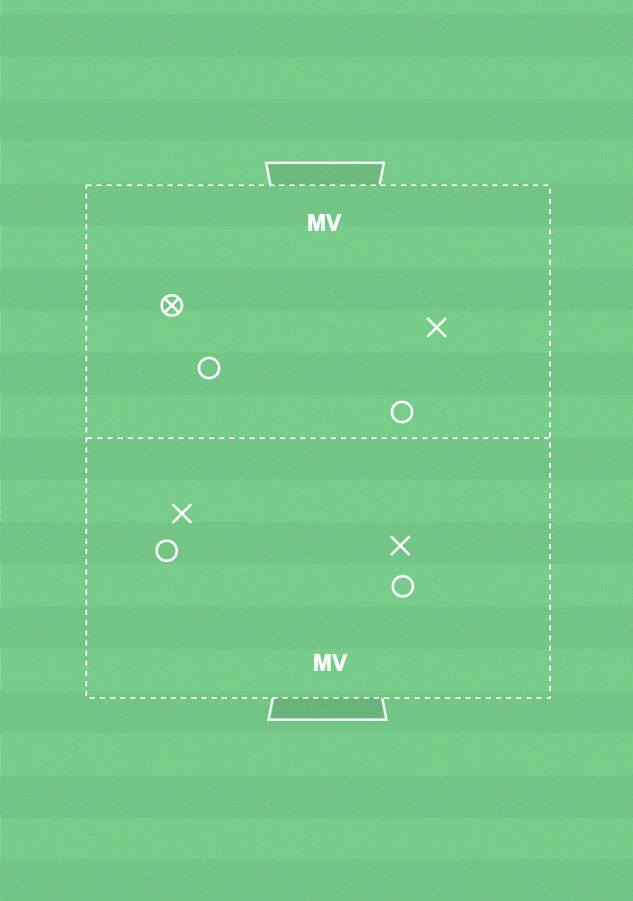
Vad? | Speluppbyggnad
Varför? | För att träna anfalls- och försvarsspel så matchlikt som möjligt.
Hur? | Anfallsspel:- Driv mot fria ytor.- Riktningsförändra och vända.- Tempoväxla.  Försvarsspel:- Pressa.- Bryt mellan motståndarens tillslag.  Omställningar:- Ta tillbaka bollen om du tappar den.- Ta bollen bort från motståndaren när du har erövrat den.  Målvakter:- Fånga bollen med båda händerna och kroppen bakom bollen.- Spelbarhet.- Rulla/kasta till fria medspelare.
Organisation | Spelare, bollar, yta 30x15-20m, mål, västar.
Anvisningar | Spel enligt 5 mot 5 regler.  Det är bra att i träning variera spelet genom att förutom att spela 5 mot 5 även spela med färre antal spelare och mindre yta. Det gör att antalet fotbollsaktioner med boll ökar per spelare.

⭐ Ledstjärnan
Källa: JSK Övningsbank 7–9 (jsk_7_9_15)
Används i: Block 1 – Pressa och bryta
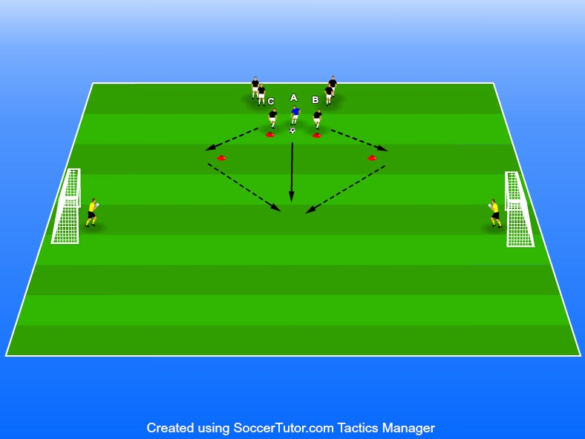
Vad? | Snabbhet, närkampsspel & avslut
Organisation | Ålder 8-9 år  8-12 spelare  2 målvakter  6-10 bollar 1. Spelarna står i två led bredvid en ledare som har alla bollarna.  4 konor När tränaren/spelare A på bilden rullar ut bollen ska de som står  2 mål främst i leden (B & C) först runda ”sin” kon och sen försöka ta sig
Anvisningar | Spelarna först i ledet står i en viss ställning. Exempelvis kan dom sitta eller ligga ner, stå med ryggen emot. Som ledare se till att testa många olika startställningar. Allt för att stimulera motoriken i kroppen. Instruera gärna genom att visa fysiskt så att barnen förstår deras start ställning.  Leden kan tävla mot varandra genom att ledet exempelvis får två poäng om man gör mål samt ett poäng om man hinner först till bollen.  Jobba med två mål som ställs upp mittemot varandra. När en spelare

⭐ Färdighetsövning 1 - markera
Källa: SvFF Övningsbanken (290)
Används i: Block 1 – Pressa och bryta
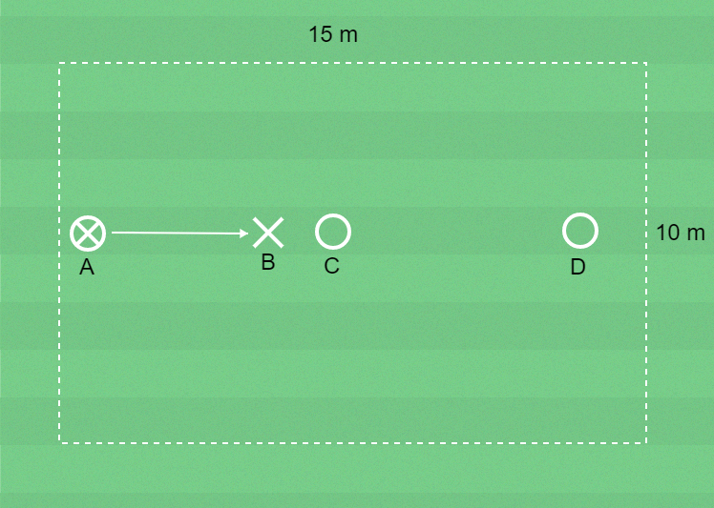
Vad? | Förhindra speluppbyggnad
Varför? | Hindra motspelaren från att ta emot bollen.
Hur? | Frågeexempel  Vad behöver du kunna se när du markerar en motspelare?  Jag ska kunna se motspelaren och bollen.  Hur nära motspelaren ska du vara när du markerar?  Jag ska kunna bryta dåligt slagna passningar och slarviga mottagningar.
Organisation | 4 barn, yta 15 x 10 meter, bollar, koner och västar.
Anvisningar | A passar bollen till B.  C markerar B och ska hindra henne eller honom att passa till D. Gör därefter i omvänd ordning:  D passar till C, och B markerar C.  Byt uppgifter.

⭐ Tom & Jerry
Källa: JSK Övningsbank 7–9 (jsk_7_9_24)
Används i: Block 2 – Vända och skydda bollen
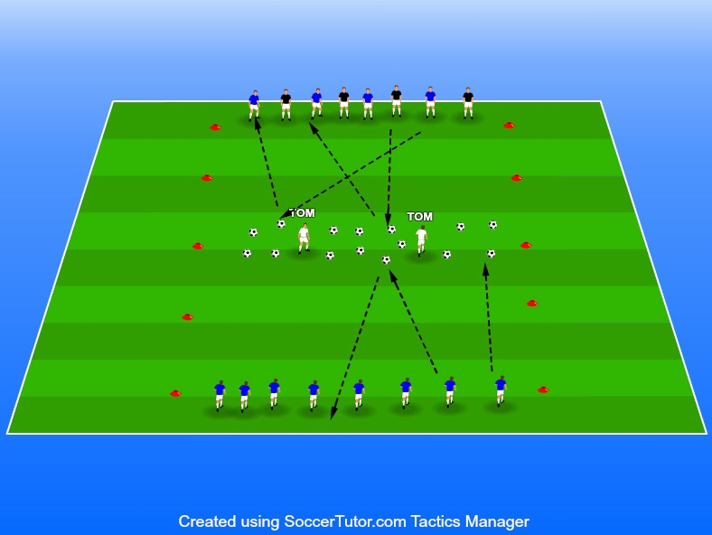
Vad? | Driva och ha roligt
Organisation | Tre zoner där de yttersta är  Mittenzonen bör vara åtmins-  Så många bollar som möjligt.
Anvisningar | Två lag tävlar mot varandra • Så många bollar som möjligt.  Båda har varsitt bo i de yttersta zonerna  Två spelare eller ledare är Tom. De befinner sig i mittenzonen och ska skydda sina ostskivor (bollarna).  Man hämtar en ostskiva genom att springa till en boll och dribbla tillbaka den till sitt bo med fötterna.  Tom får bara kullar spelare i mittenzonen.  Om man blir tagen innan man hunnit fram till en boll får man hämta en boll ur sitt bo och lägga tillbaka i mitten.  Blir man tagen när man d

⭐ Vem är rädd för (5 mot 5)
Källa: SvFF Övningsbanken (58288)
Används i: Block 2 – Vända och skydda bollen
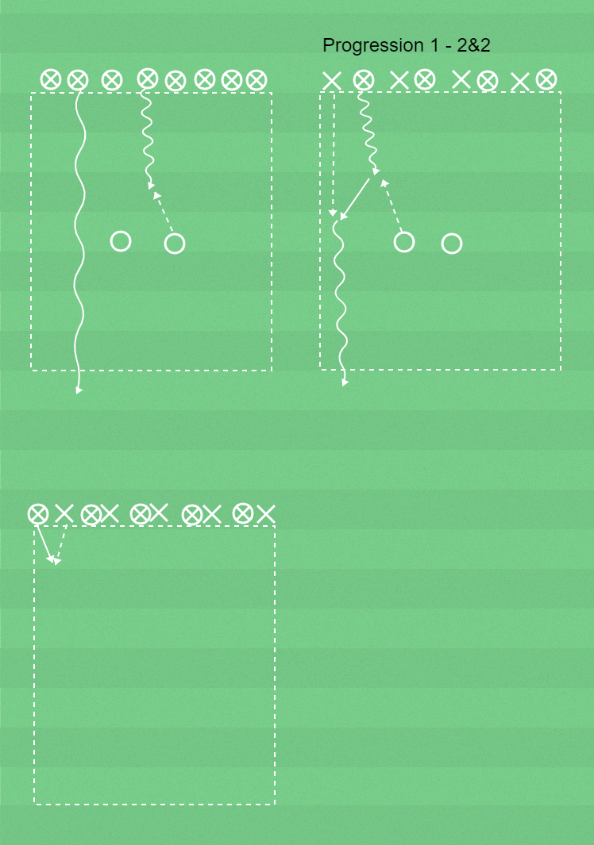
Vad? | Speluppbyggnad
Varför? | Anfallsspel - ta bollen framåt för att kunna göra målFörsvarsspel - ta bollen för att kunna anfalla
Hur? | Anfallsspel- Driv mot fria ytor.- Tempoväxla och riktningsförändra.- Målvakt - rulla/kasta till fria medspelare.  Försvarsspel- Pressteknik - bryt mellan motståndarens tillslag.- Målvakt - fånga bollen med båda händerna samtidigt och kroppen bakom bollen.  Omställningar:- Ta tillbaka bollen om du tappar den.- Flytta bollen bort från motståndaren efter att ha erövrat den.
Organisation | 6-11 spelare, yta 20x15m, en boll per varanan spelare, västar
Anvisningar | Uppgiften för anfallsspelarna är att ta bollen från den ena kortsidan till den andra. En eller flera spelare är försvarare och har som uppgift att bryta och driva bollen över andra kortsidan. Bollen är i spel tills den passerat någon av kortsidorna.

Progressioner:
Progression 1 - 2 spelare per bollTvå spelare ska tillsammans ta bollen över motsatt kortlinje. Möjlighet att passa när man blir pressad.
Progression 2 - Kasta/rullaSpelarna kastar och rullar bollen till varandra över planen. Det är inte tillåtet att springa med bollen.

⭐ Match en mot en
Källa: JSK Övningsbank 7–9 (jsk_7_9_19)
Används i: Block 2 – Vända och skydda bollen
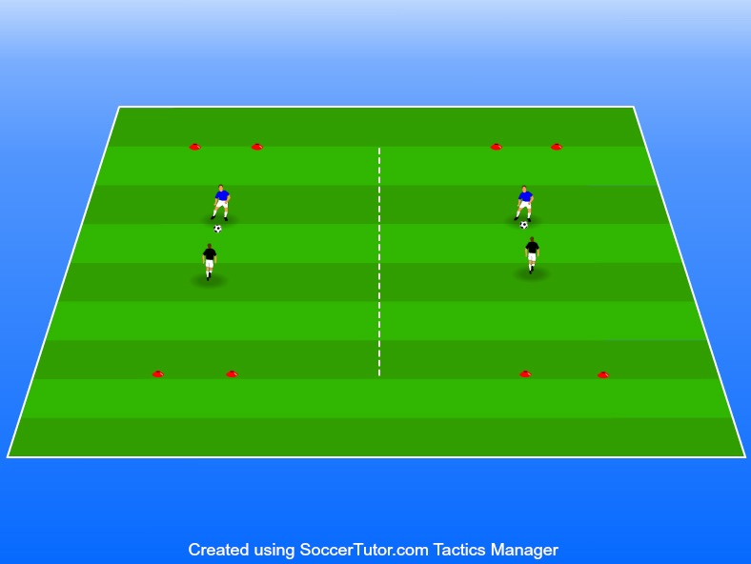
Vad? | Att spelarna ska få träna på försvars samt anfallsspel
Organisation | Ålder 7-9 år  1 boll  tillräckligt med koner för att  2 konmål per 2 spelare  Yta 15x10 meter
Anvisningar | Fokus på att förstå att man ska göra mål • 2 konmål per 2 spelare samt vinna tillbaka bollen om man inte har den. • Yta 15x10 meter  Spelarna ska försöka driva bollen och våga springa förbi sin motståndare.  Spelarna spelar aktivt i 1-2 minuter och sedan får de vila en kort stund.  Det går att utveckla övningen om ni känner att er grupp klarar av det. Detta gör ni genom att ta bort linjen från 1 mot 1 matchen och istället låter de spela 2 mot 2. Detta kommer sätta krav på passningar samt att för

⭐ Stoppljuset
Källa: JSK Övningsbank 7–9 (jsk_7_9_25)
Används i: Block 3 – Driva bollen
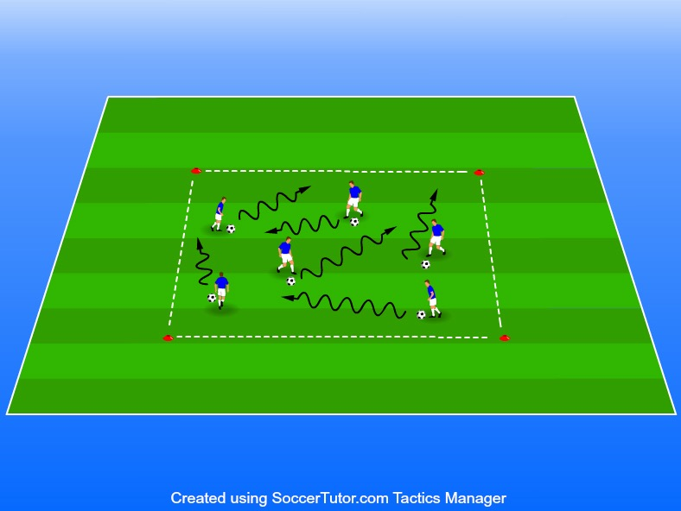
Vad? | Drivteknik, finter, vändningar, lyfta blicken, lyssna på instruktioner från sina ledare samt att ha roligt
Organisation | 1 boll per spelare  4 konor  yta 20x20
Anvisningar | I denna övning är det ledaren/ledarna som styr vad spelarna ska göra. Det innebär att ni förklarar vad olika färger och kommandon innebär och sedan får spelarna driva runt i en kvadrat samt lyssna på era instruktioner  Anpassa instruktionerna efter hur mycket ni känner att er grupp kommer klara. Om det är 2-3 eller 4 kommandon är upp till er men försök att lägga till ett kommando varje eller varannan gång ni gör Exemövpneinl gpeån kommandon Grönt = Gult = Kör, driv bollen framåt med tempo Rött =

⭐ Konskog
Källa: JSK Övningsbank 7–9 (jsk_7_9_6)
Används i: Block 3 – Driva bollen
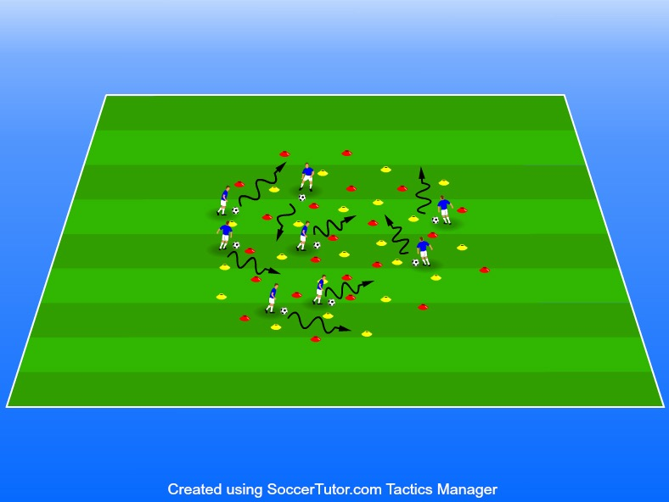
Vad? | Driva, dribbla, finta och vända
Organisation | Ålder 7–9 år  Ytan varieras beroende på  alla spelare med boll.  20-30 koner i ett par olika  använd många tillslag på bollen för att ha den under kontroll. Om
Anvisningar | På tränarens kommando skall alla utföra ett bestämt moment.ex: • 20-30 koner i ett par olika Driv endast med höger eller vänster fot. färger ex: Sök upp en kon och gör en specifik vändning (insida, utsida, cruyff & sulvändning). ex: Sök upp en kon och gör en specifik fint (skottfint, översteg eller kroppsfint).  Övningen går att variera ytterligare genom att endast hälften av spelarna har boll.  Spelaren med boll gör en överlämning till valfri spelare som inte har boll.  Går även ifall ni har ko

⭐ Spel - driva över linje
Källa: SvFF Övningsbanken (58299)
Används i: Block 3 – Driva bollen
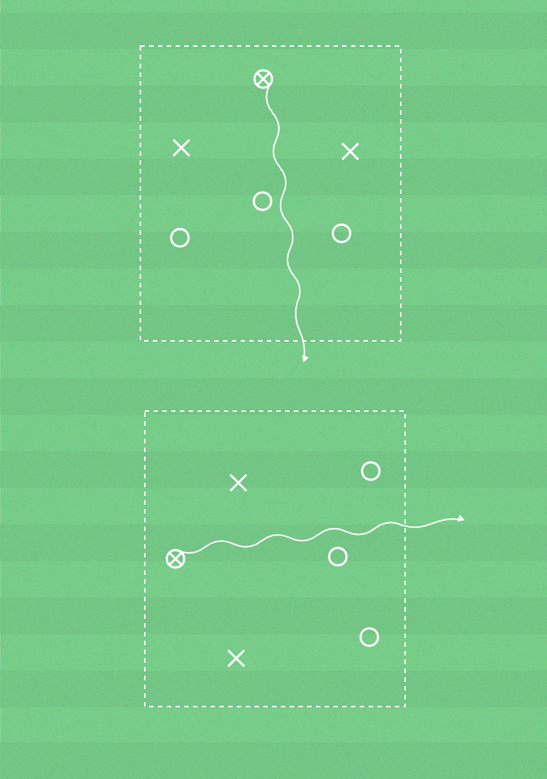
Vad? | Speluppbyggnad
Varför? | Anfallsspel: För att kunna skapa målchanserFörsvarsspel: För att kunna erövra bollen
Hur? | Anfallsspel:- Driv mot fria ytor.- Riktningsförändra och vända.- Tempoväxla.  Försvarsspel:- Pressa.- Bryt mellan motståndarens tillslag.  Omställningar:- Ta tillbaka bollen om du tappar den.- Driv bort från motståndaren när du har erövrat bollen.
Organisation | 4-7 spelare, bollar, yta 20x15 (ca), 2 färger västar
Anvisningar | Fritt spel med 5v5 regler. 2-3 spelare per lag. Mål genom att driva över motståndarens kortlinje.

Progressioner:
Progression - byt spelriktningAnfall istället mot spelytans längre linjer. Det gör att linjen att driva över blir större och uppmuntrar till vändningar och riktningsförändringar.

⭐ Skotträning
Källa: JSK Övningsbank 7–9 (jsk_7_9_12)
Används i: Block 4 – Skjuta och göra mål
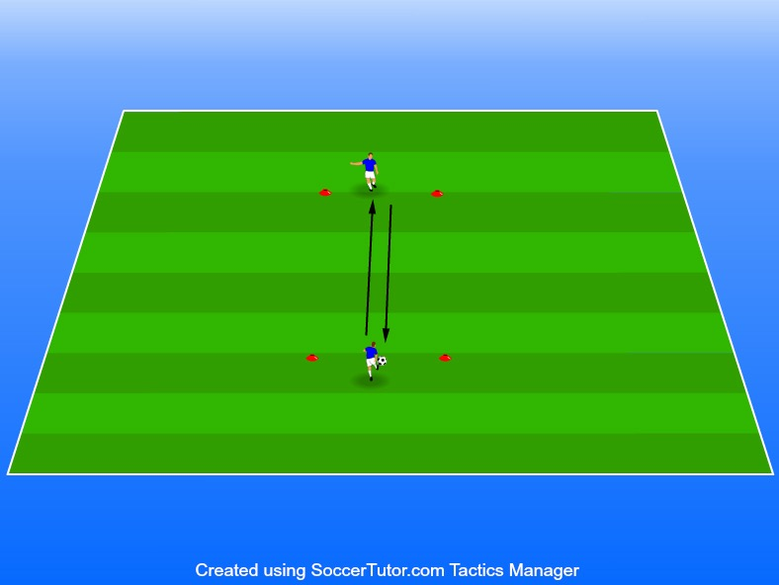
Vad? | Tillslag, precision & avslut i fart
Organisation | Ålder 7–8 år  Yta: 8 x 5 m  1 boll per 2 spelare  4 koner
Anvisningar | Två spelare står mittemot varandra (Nivåindela). • 4 koner  Se bilden nedan för att förstå instruktioner.  Spelarna lägger upp bollen på linjen och skjuter på liggande boll och försöker göra mål.  Annan variation är att spelare börjar driva 5 m bakom sitt konmål från och skjuter när denne är i höjd med målet.  Ena spelaren rullar bollen mot sin motspelare, som möter den vid sitt konmål och skjuter direkt. Byt roller efter efter vartannat skott. Tävla om vem som gör flest mål.  Träna med att skju

⭐ Isolerade skott
Källa: SvFF Övningsbanken (58429)
Används i: Block 4 – Skjuta och göra mål
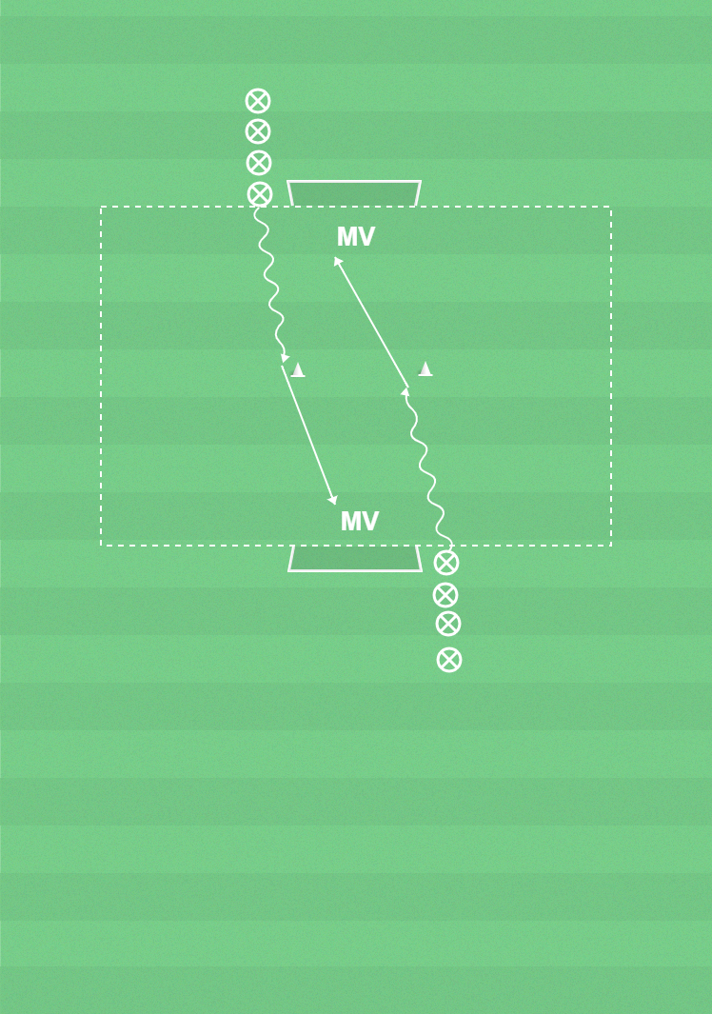
Vad? | Komma till avslut och göra mål
Varför? | Anfallsspel: För att göra målFörsvarsspel: För att förhindra mål
Hur? | Anfallsspelare:- Driv fram bollen i fart.- Spänn foten och träffa bollen med vristen i tillslaget.  Målvakt:- Fånga bollen med båda händerna och kroppen bakom bollen.- Stöt bort bollen från målet om du inte kan fånga.
Organisation | Ca 10 spelare, bollar, yta 15x15m, konor, 2 mål
Anvisningar | Uppgiften i övningen är att göra mål för anfallsspelarna och att förhindra mål för målvakten. En spelare åt gången driver fram till kona, riktningsförändrar och skjuter mot mål. Efter skott ställer sig spelarna sist i ledet bakom det mål de skjutit mot. Variera vilken fot spelarna skjuter med.

Progressioner:
Progression - byt sidaDriv från andra stolpen.

⭐ Spel 5 mot 5: skjuta - kasta sig och fånga
Källa: SvFF Övningsbanken (69623)
Används i: Block 4 – Skjuta och göra mål
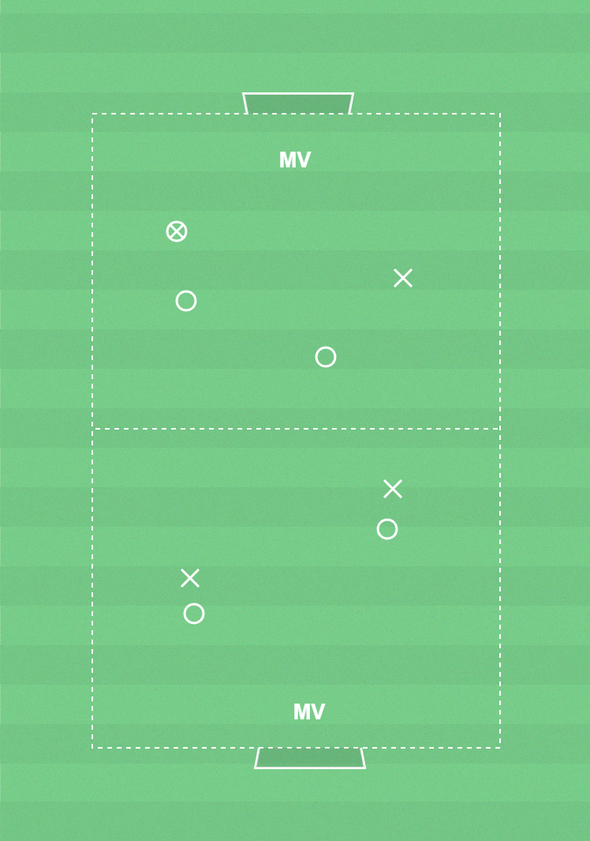
Vad? | Speluppbyggnad
Varför? | För att träna anfalls- och försvarsspel så matchlikt som möjligt.
Hur? | Anfallsspel:- Spelbarhet.- Spänn foten och träffa bollen med vristen i tillslaget.  Försvarsspel:- Förhindra avslut genom att pressa.  Omställningar:- Ta tillbaka bollen om du tappar den.- Ta bollen bort från motståndaren när du har erövrat den.  Målvakter:- Fånga bollen med båda händerna och kroppen bakom bollen.- Stöt bort bollen från målet om du inte kan fånga.- Spelbarhet.
Organisation | Spelare, bollar, yta 30x15-20m, mål, västar.
Anvisningar | Spel enligt 5 mot 5 regler.  Det är bra att i träning variera spelet genom att förutom att spela 5 mot 5 även spela med färre antal spelare och mindre yta. Det gör att antalet fotbollsaktioner med boll ökar per spelare.

⭐ Zon-spel
Källa: JSK Övningsbank 7–9 (jsk_7_9_17)
Används i: Block 5 – Passa till kompis
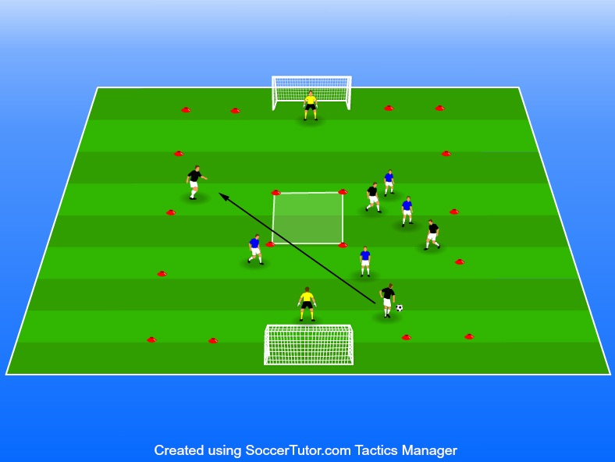
Vad? | Spelförståelse & förstå vikten av spelbredd samt djup
Organisation | Ålder 7-9 år  5 mot 5  Yta 25x20  4 koner i mitten och sedan 1. Vanligt spel utan inkast med 5 mot 5 på planen.
Anvisningar | Vi vill undvika att spelarna ska få vänta länge så har ni 20+ ungar rekommenderar vi 2-3 planer.  Övningen menar till att undvika den klassiska gröten runt bollen och detta lär vi spelarna genom att lägga ut en eller flera förbjudna zoner runtom i planen. I bilden nedan har det konats upp en kvadrat i mitten och ingen får löpa igenom den ytan. Det är dock okej att slå en passning igenom den.  Syftet är att spelarna ska sprida ut sig mer på planen och det är ett väldigt bra sätt för spelarna att

⭐ Nöta
Källa: JSK Övningsbank 7–9 (jsk_7_9_10)
Används i: Block 5 – Passa till kompis
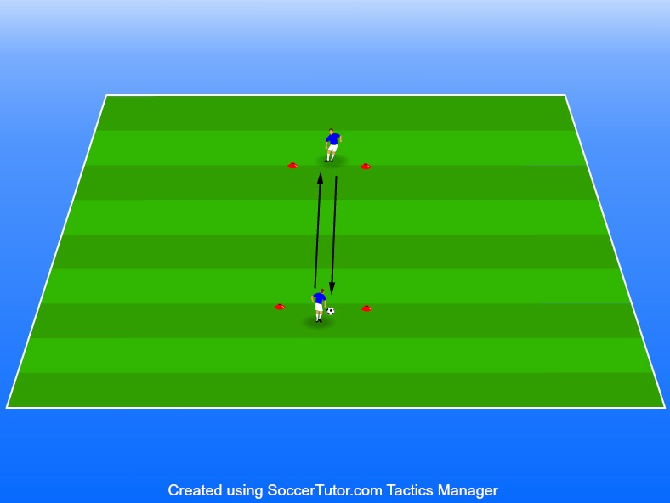
Vad? | Öva på passningsteknik och riktning på passning
Organisation | Ålder 7–9 år  2 spelare  1 boll  4 koner 1. Nivåindela då båda spelarna är jämna.  Passa med rätt och fel fot.  Ta emot med rätt och fel fot.  Ta med bollen runt konerna så att vi aldrig stannar bollen.  Ta emot bollen med sulan.
Anvisningar | 5-10 meters avstånd.  Övningen blir svårare desto längre avstånd det är mellan koner det betyder att ni kan nivåanpassa efter hur duktiga ni anser att spelarna är så att de får utvecklas i sin takt.  Använd båda fötterna.  Räkna hur många i rad de kan klara av är ett tävlingsaspekt som brukar vara roligt i denna övning. 6V.A RVIAikTtIiOgtN atEtR barnen står på tå i denna övning med så att vi är redo. • Passa med rätt och fel fot. • Ta emot med rätt och fel fot. • Ta med bollen runt konerna så at

⭐ Behålla bollen inom laget
Källa: SvFF Övningsbanken (58382)
Används i: Block 5 – Passa till kompis
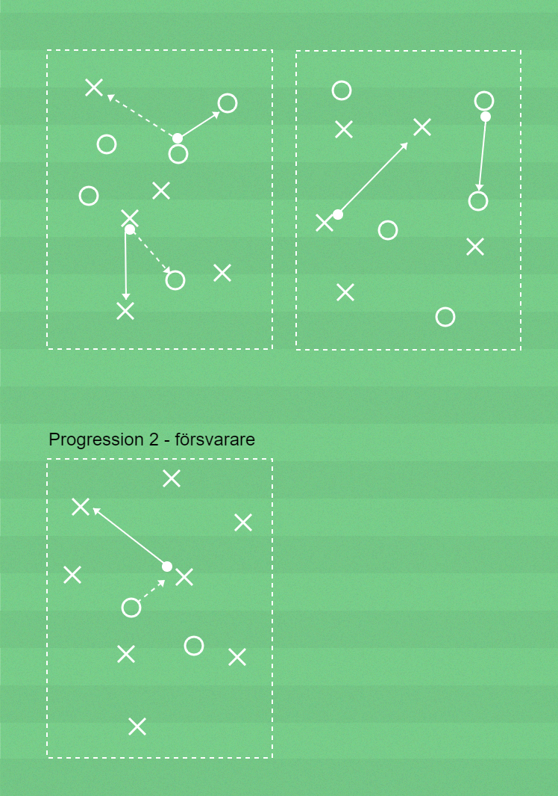
Vad? | Speluppbyggnad
Varför? | Anfallsspel - ta bollen framåt för att kunna göra målFörsvarsspel - ta bollen för att kunna anfalla
Hur? | Anfallsspel:- Spelbarhet.- Orientera sig för att kunna förflytta bollen mot fri yta i första tillslaget.- Träffa bollen med spänd fot.  Försvarsspel:- Ta bollen mellan motståndarnas tillslag.- Bryt passningar.  Omställningar:- Ta tillbaka bollen om du tappar den.- Driv bort från motståndaren efter att ha erövrat bollen.
Organisation | Ca 10 spelare, bollar, yta 20x15m, västar
Anvisningar | Uppgiften är att behålla bollen inom laget. Två lag har varsin boll. Efter passning ska passningsläggaren göra high five med en spelare i det andra laget.

Progressioner:
Progression 1 - Kullerbytta:Spelarna gör kullerbytta istället för high five efter passning.
Progression 2 - Försvarsspelare:2 försvarsspelare ska försöka bryta. När försvararna bryter behåller de bollen så länge de kan. Spela med en boll (ca 8 mot 2).

⭐ Spel 5 mot 5: Utmana, finta och dribbla - bryta
Källa: SvFF Övningsbanken (69594)
Används i: Block 6 – Utmana och dribbla
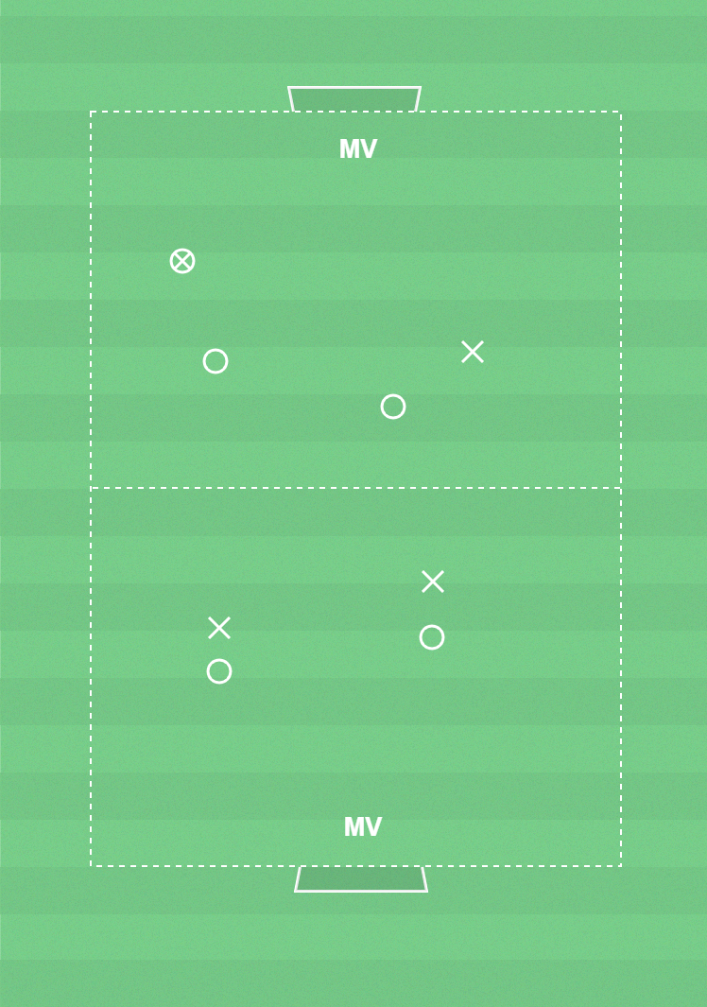
Vad? | Speluppbyggnad
Varför? | Anfallsspel - ta bollen framåt för att kunna göra målFörsvarsspel - ta bollen för att kunna anfalla
Hur? | Anfallsspel:- Utmana, finta och dribbla.- Tempoväxla och riktningsförändra.- Spelbarhet.  Försvarsspel:- Bryt mellan motståndarens tillslag.- Markera.  Omställningar:- Ta tillbaka bollen om du tappar den.- Ta bollen bort från motståndaren efter att ha erövrat den.  Målvakter:- Fånga bollen med båda händerna och kroppen bakom bollen.- Spelbarhet.- Rulla/kasta till fria medspelare.
Organisation | Spelare, bollar, yta 30x15-20m, mål, västar.
Anvisningar | Spel enligt 5 mot 5 regler.  Det är bra att i träning variera spelet genom att förutom att spela 5 mot 5 även spela med färre antal spelare och mindre yta. Det gör att antalet fotbollsaktioner med boll ökar per spelare.

⭐ Kinesiska muren
Källa: JSK Övningsbank 7–9 (jsk_7_9_28)
Används i: Block 6 – Utmana och dribbla
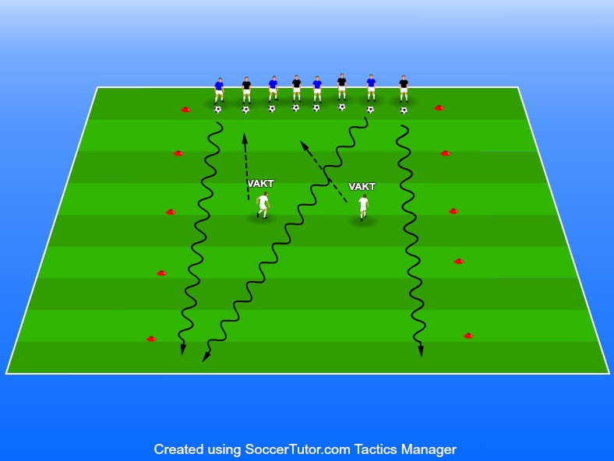
Vad? | Driva, dribbla och finta samt ha kul
Organisation | Yta 30 x 20 (anpassa  Fritt antal spelare  2 vakter på muren
Anvisningar | Alla spelare med boll börjar bakom kortlinjen • 2 vakter på muren (zon på ca 10 m) 2. 2 spelare är vakter. De ska försöka ta bollen av bollhållarna  Spelarna ska genom att driva, dribbla och finta, ta sig förbi vakterna, eller ”muren”, och över till andra sidan.  Förlorar man bollen blir man själv vakt.  Vakterna får inte försöka vinna boll i ytterzonerna.  Sista spelaren kvar med boll vinner.

⭐ 1 mot 1 med avslut
Källa: SvFF Övningsbanken (122289)
Används i: Block 6 – Utmana och dribbla
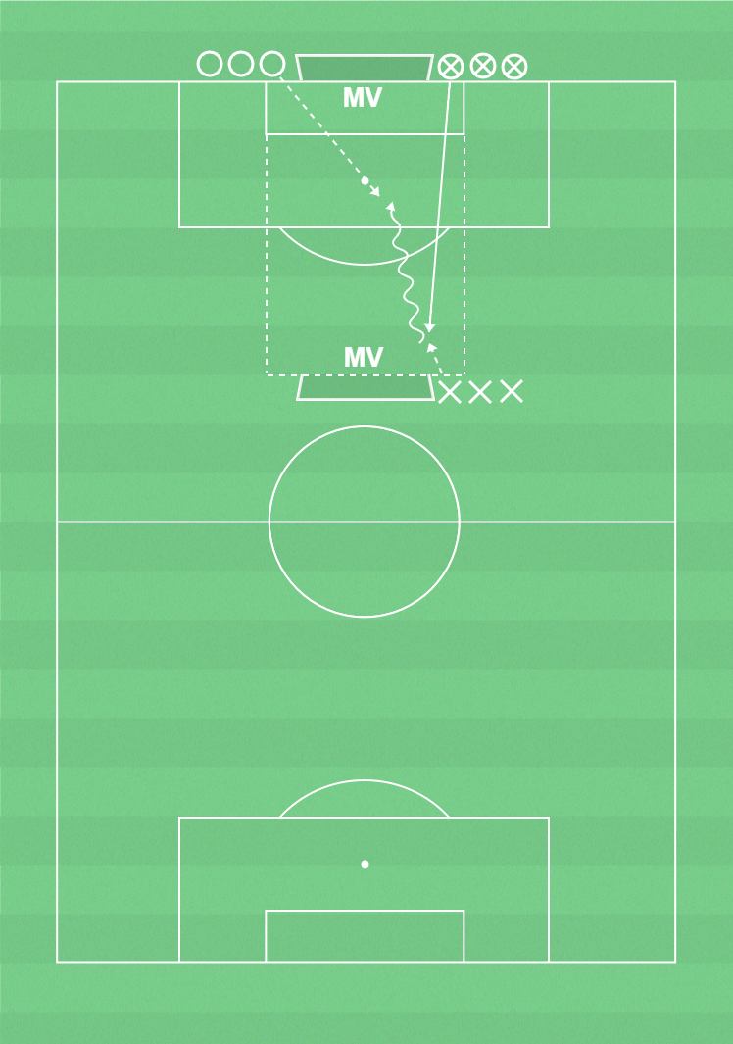
Vad? | Komma till avslut och göra mål
Varför? | För att passera motståndare.
Hur? | Utespelare:- Utmana genom att riktningsförändra och tempoväxla- Pressa genom att sidställa kroppen, komma i pressavstånd och bryta mellan motståndarens tillslag.  Målvakter:- Kommunciera med försvarare så att bollhållare pressas bort från målet.- Fånga bollen om du kan och stöt den annars bort från målet.
Organisation | 6-12 spelare, yta dubbla straffområden coh målgårdsbredd, 2 mål, bollar och konor.
Anvisningar | Bollhållare passar bollen till motsatt sida där spelare tar in bollen i ytan och utmanar en mot en mot försvarare. Försvararen får gå in i ytan när passningen slås. Övningen fortsätter tills bollen går ur spel. Då kommer nya spelare in. Anfallsspelarna byter uppgifter efter varje anfall.  Anfallarens uppgift är att passera motståndare och göra mål.  Försvarens uppgift är att erövra bollen och ställa om till anfallsspel.

⭐ Zon-spel mittlinje
Källa: JSK Övningsbank 7–9 (jsk_7_9_18)
Används i: Block 7 – Samspel och spelbredd
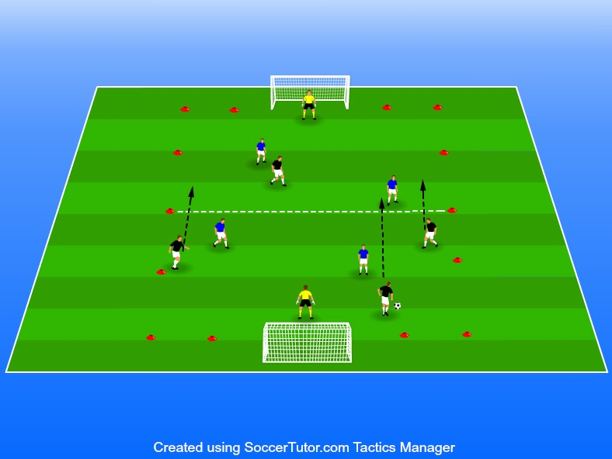
Vad? | Spelförståelse samt se till att backarna förstår att de också är en del av anfallet. Fotboll är en lagsport och ingen individsport vilket betyder att man gör allting tillsammans. Antingen försvarar vi tillsammans eller anfaller tillsammans och det gäller samtliga spelare.
Organisation | Ålder 7-9 år  5 mot 5  Yta 25x20  Så många koner som krävs för 1. Spelet fungerar som ett normalt 5 mot 5 spel går också att spela 3
Anvisningar | Detta gör att spelarna lär sig att flytta med laget.  Många spelare i yngre åldrar tycker att spela back är tråkigt men här försöker vi få de att förstå rollens vikt och att det faktiskt kan vara roligt. Spelarna lär sig att förstå att alla anfaller om laget har bollen det är inte bara de som benämns anfallare.  Matcherna ska vara runt 2-3 minuter långa sen vilar man i 30 sekunder till 1 minut för att hålla bolltempot uppe under själva matchspelet.

⭐ SvFF D - Spelövning - (spelform 5v5)
Källa: SvFF Övningsbanken (48731)
Används i: Block 7 – Samspel och spelbredd
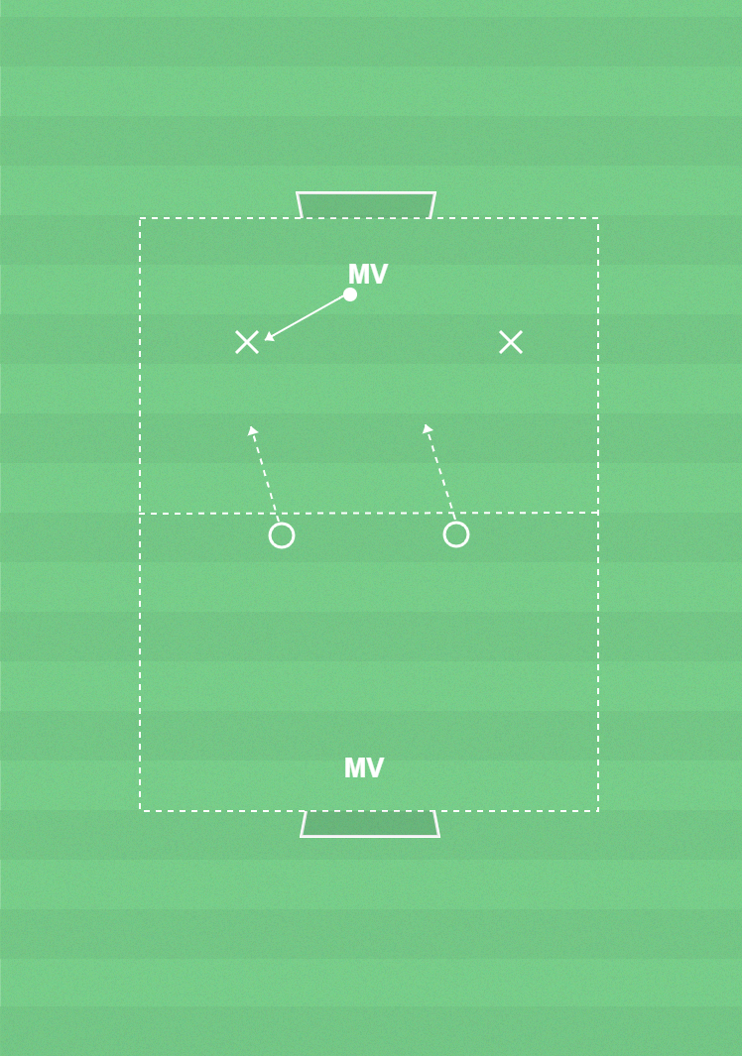
Vad? | Speluppbyggnad
Varför? | Anfallsspel - ta bollen framåt för att kunna göra målFörsvarsspel - ta bollen för att kunna anfalla
Hur? | Anfallsspel: - Ta bollen framåt mot fria ytor på valfritt sätt. Individuellt eller med hjälp av medspelare. - Bollhållare: tempoväxla och riktningsförändra- Icke bollhållare: Spelbarhet - Målvakt: rulla/kasta/passa till fria medspelare  Försvarsspel:- Pressa, bryt och markera- Målvakt: Fånga bollen med båda händerna samtidigt och med kroppen bakom bollen.  Omställningar:- Ta tillbaka bollen om du tappar den.- Flytta bollen bort från motståndaren efter att ha erövrat den.
Organisation | 6-11 spelare, yta 20x15m, 2 mål, västar, bollar
Anvisningar | Spel 2 mot 2 med MV och 5v5 regler (inkl. mittlinje som retreatlinje). Byten sker efter 1-2 min.

⭐ 3 mot 3 med MV som inte får pressas
Källa: SvFF Övningsbanken (58384)
Används i: Block 7 – Samspel och spelbredd
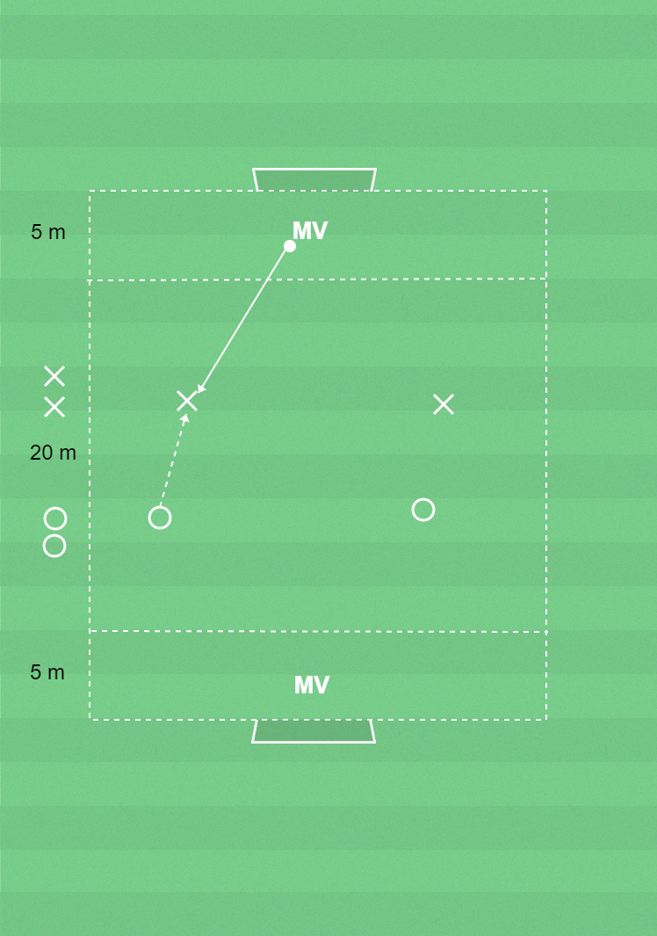
Vad? | Speluppbyggnad
Varför? | Anfallsspel - ta bollen framåt för att kunna göra målFörsvarsspel - ta bollen för att kunna anfalla
Hur? | Anfallsspel:- Spelbarhet- Orientera sig för att kunna förflytta bollen mot fri yta i första tillslaget- Träffa bollen med spänd fot  Försvarsspel:- Markera- Bryt passningar  Omställningar:- Ta tillbaka bollen om du tappar den- Ta bollen bort från motståndaren efter att ha erövrat den  Målvakter:- Fånga bollen med båda händerna och kroppen bakom bollen- Spelbarhet
Organisation | Ca 10 spelare, bollar, yta 30x15m, västar.
Anvisningar | Spel 2 mot 2 + målvakter. Målvakterna är bakom en linje där endast målvakterna får vara. Det är tillåtet att passa till målvakten i sitt lag.  Övningen blir intensiv och därför går det bra att ha någon avbytare per lag som har som uppgift att uppmuntra medspelarna. Byt i så fall avbytare efter ca 30 sekunder.

Progressioner:
Progression 1 - 3 mot 3Öka antalet spelare till 3 mot 3.

⭐ Färdighetsövning 2 - markera
Källa: SvFF Övningsbanken (293)
Används i: Block 8 – Markera och försvara som lag
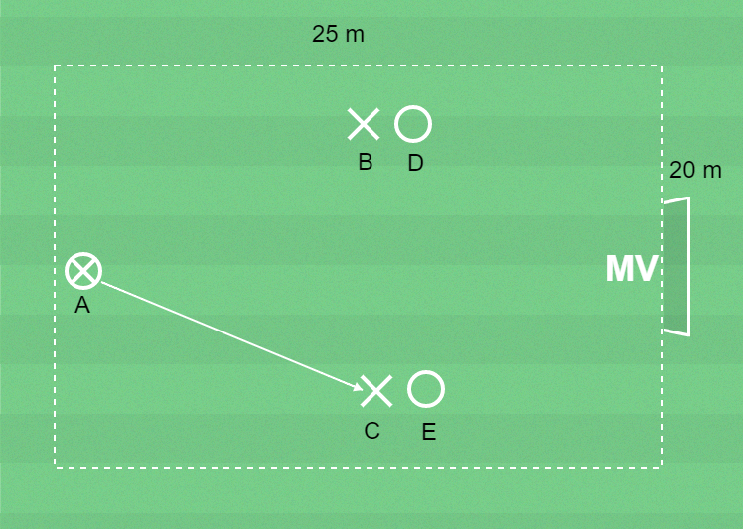
Vad? | Förhindra speluppbyggnad
Varför? | Hindra motspelaren från att ta emot bollen.
Hur? | Frågeexempel  Vad behöver du kunna se när du markerar en motspelare?  Jag ska kunna se motspelaren och bollen.  Hur nära motspelaren ska du vara när du markerar?  Jag ska kunna bryta dåligt slagna passningar och slarviga mottagningar.
Organisation | 6 barn, spelplan 25 x 20 meter med 1 mål, bollar, koner och västar.
Anvisningar | Spel 2 + 1 uppgivare mot 2 + målvakt.  Uppgivaren A passar till B eller C som ska försöka göra mål.  D och E markerar var sin anfallsspelare.  Om försvarsspelarna vinner bollen passar de till A.  Byt uppgifter.

⭐ Spel 5 mot 5: Passa, ta emot - markera
Källa: SvFF Övningsbanken (69614)
Används i: Block 8 – Markera och försvara som lag
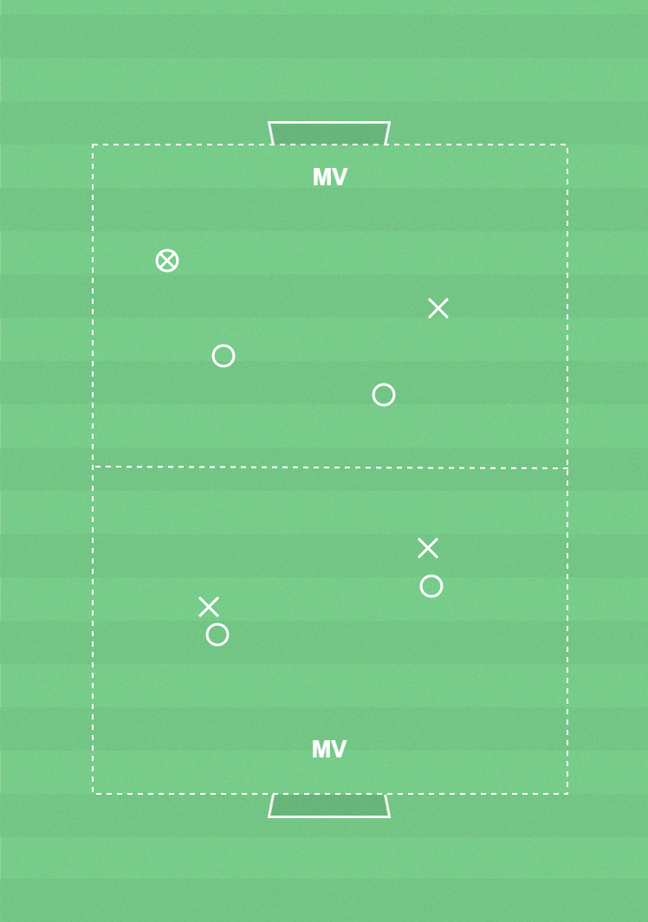
Vad? | Speluppbyggnad
Varför? | Anfallsspel - ta bollen framåt för att kunna göra målFörsvarsspel - ta bollen för att kunna anfalla
Hur? | Anfallsspel:- Spelbarhet- Orientera sig för att kunna förflytta bollen mot fri yta i första tillslaget- Träffa bollen med spänd fot  Försvarsspel:- Pressa och markera- Bryt passningar  Omställningar:- Ta tillbaka bollen om du tappar den- Ta bollen bort från motståndaren efter att ha erövrat den  Målvakter:- Fånga bollen med båda händerna och kroppen bakom bollen- Spelbarhet
Organisation | Spelare, bollar, yta 30x15-20m, mål, västar.
Anvisningar | Spel enligt 5 mot 5 regler.  Det är bra att i träning variera spelet genom att förutom att spela 5 mot 5 även spela med färre antal spelare och mindre yta. Det gör att antalet fotbollsaktioner med boll ökar per spelare.

⭐ Doppboll 5 mot 5
Källa: SvFF Övningsbanken (58510)
Används i: Block 8 – Markera och försvara som lag
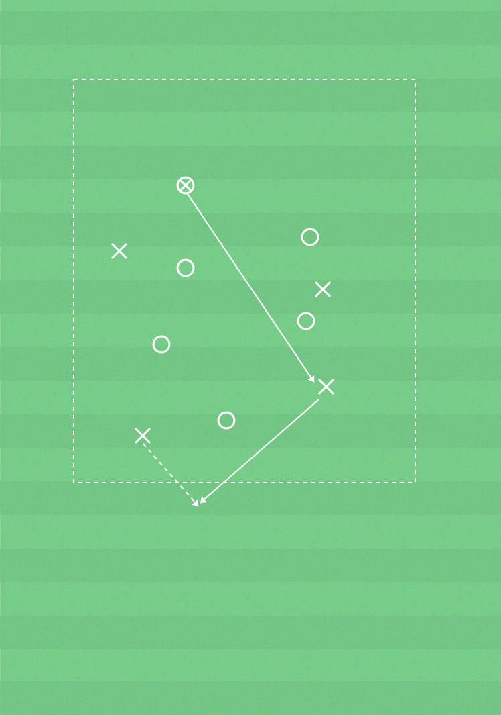
Vad? | Lek
Varför? | För att träna på att fånga och kasta bollen som målvakt
Hur? | Anfallsspel:- Spelbarhet.- Kasta med pendelarmen över huvudet och styr bollens riktning med fingrarna.- Fånga bollen med båda händerna och kroppen bakom bollen.  Försvarsspel:- Bryt passningar.  Omställningar:- Ta tillbaka bollen om du tappar den.- Ta bollen bort från motståndaren när du har erövrat den.
Organisation | Spelare, bollar, yta 20x15, västar
Anvisningar | Uppgiften i övningen är att göra mål genom att fånga och doppa bollen i marken bakom motståndarnas kortlinje. Spelarna får inte springa med bollen och varje gång en spelare fångar bollen måste den doppas i marken innan den kastas vidare. 2 lag med lika många i varje.

Progressioner:
Progression - byt spelriktningGenom att byta spelriktning blir mållinjen längre och det blir lättare att göra mål.

⭐ Ravelli
Källa: JSK Övningsbank 7–9 (jsk_7_9_32)
Används i: Block 9 – Målvaktsspel
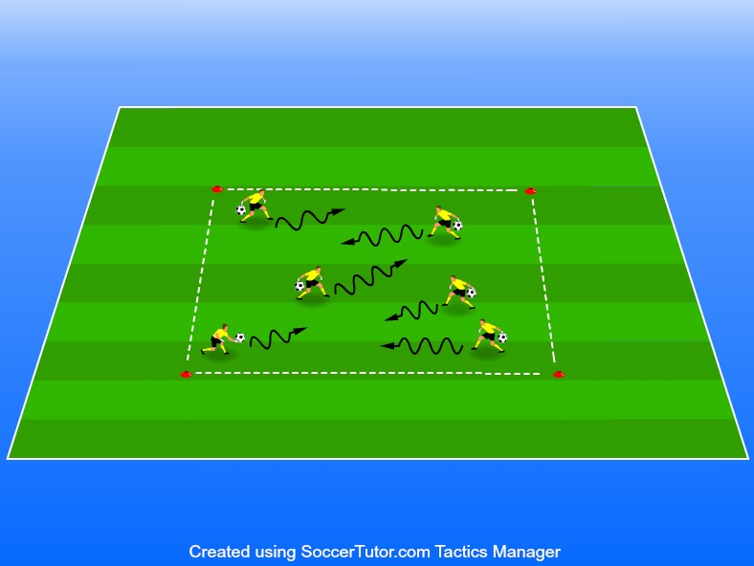
Vad? | Få kontroll på hur man kastar, studsar, rullar samt tar upp bollen. Utvecklar även koordination och timing.
Organisation | 7–9 år  Yta 20x20 (anpassad efter hur  1-X spelare (Alla kan vara med  1 boll/spelare  8-12 koner beroende på hur
Anvisningar | Fokus här är att samtliga spelare ska få kontroll det är bara att anpassa ytan) på bollen även med deras händer. Fungerar som en uppvärmning • 1 boll/spelare speciellt om man har fokus på målvakter och avslut. • 8-12 koner beroende på hur stort område det är 2. Spelarna springer runt i kvadraten med varsin boll och utövar flera olika varianter av rörelse som ni ledare instruerar  De kan studsa bollen medans de löper runt  De kan rulla bollen på marken och sedan måste de plocka upp den innan den

⭐ Fallteknik
Källa: JSK Övningsbank 7–9 (jsk_7_9_33)
Används i: Block 9 – Målvaktsspel
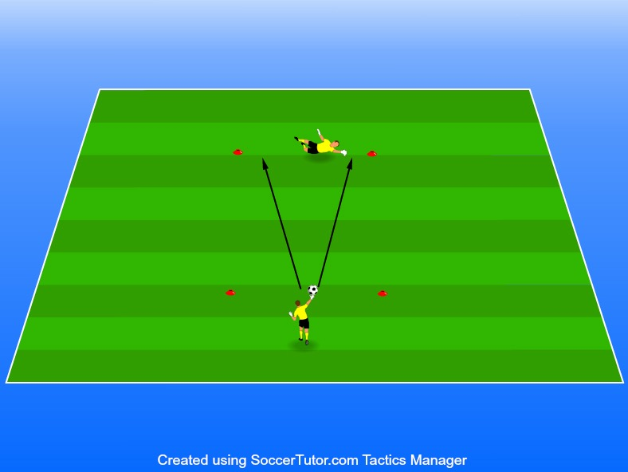
Vad? | Lära sig hur man ska landa när man slänger sig samt väldigt roligt sätt att tävla
Organisation | 7–9 år  Yta ca 10 meters avstånd och  4 koner  2 spelare per  1 boll när de spelar fotboll och det är inget konstigt. Därför ska vi
Anvisningar | Väldigt lik övningen “nöta” fast med fokus på målvaktsspel • 2 spelare per uppställning 2. Till en början så kan barn vara lite rädda för att kasta sig • 1 boll när de spelar fotboll och det är inget konstigt. Därför ska vi successivt introducera de till att bli trygga i rörelsen.  Denna övning kommer därför sätta lite krav på er tränares bedömning av spelarnas förmåga. Rekommenderas därför starkt att nivåindela.  Den som ska rädda i den här övningen börjar på knä och den som har bollen börjar m

⭐ Färdighetsövning 2 - fånga avslut - greppteknik (MV)
Källa: SvFF Övningsbanken (314)
Används i: Block 9 – Målvaktsspel
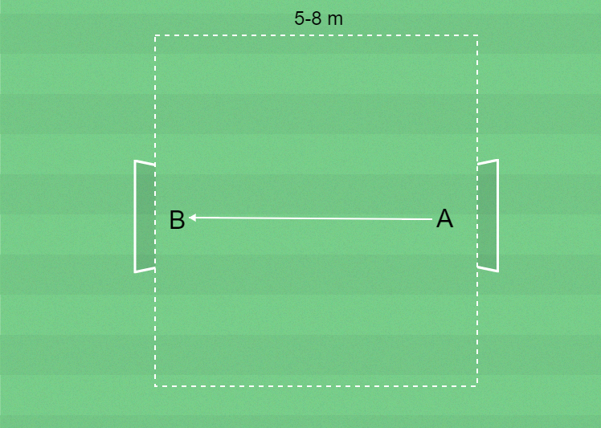
Vad? | Förhindra och rädda avslut
Varför? | Rädda avslut och undvika returer.
Hur? | Frågeexempel  Hur gör du för att nå marken med händerna?  Jag böjer knäna och i höftleden.  Hur låser du bollen mot överkroppen?  Jag håller underarmarna och lillfingrarna nara varandra.
Organisation | 2 barn, 2 mål avstånd 5–8 meter och bollar.
Anvisningar | A skjuter bollen längs marken till B som fångar den.  B skjuter bollen längs marken till A som fångar den,och så vidare. Försök undvika returer vid skott.  Variant  Barnen skjuter bollarna i midjehöjd.  Observera att filmen innehåller samtliga 6 filmer från träningspasset!

⭐ Match fem mot fem
Källa: JSK Övningsbank 7–9 (jsk_7_9_21)
Används i: Block 10 – Allt ihop - vi spelar!
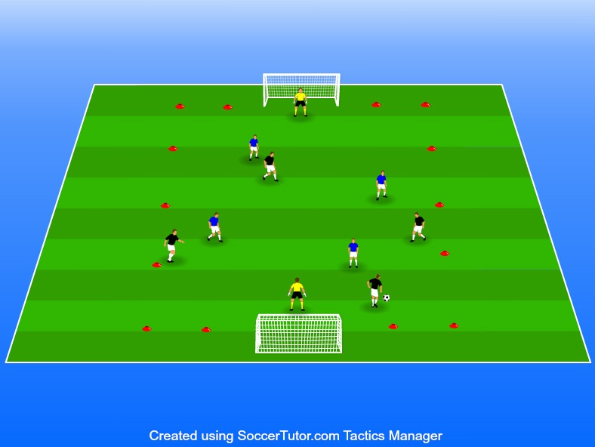
Vad? | Speluppfattning, rörelse utan boll, hög intensitet & avslut
Organisation | Ålder 8–9 år  yta 20x15  10-14 spelare  1 boll i spel 1. Korta matcher ca 2-4 minuter sen får
Anvisningar | Se till att uppmuntra samtliga spelare.  Nivåindela så att det blir jämna matcher.  Kör utan eller med väldigt få avbytare och 2 planer så att alla får spela lika mycket.  Se till att ha massa bollar i målen så att man snabbt kan sätta igång en ny.  Spela med 5 mot 5 regler så att spelarna lär sig hur man ska agera på planen.  Det är även bra att förklara positioners betydelse och hur man ska agera.

⭐ Teknikcirkeln
Källa: JSK Övningsbank 7–9 (jsk_7_9_4)
Används i: Block 10 – Allt ihop - vi spelar!
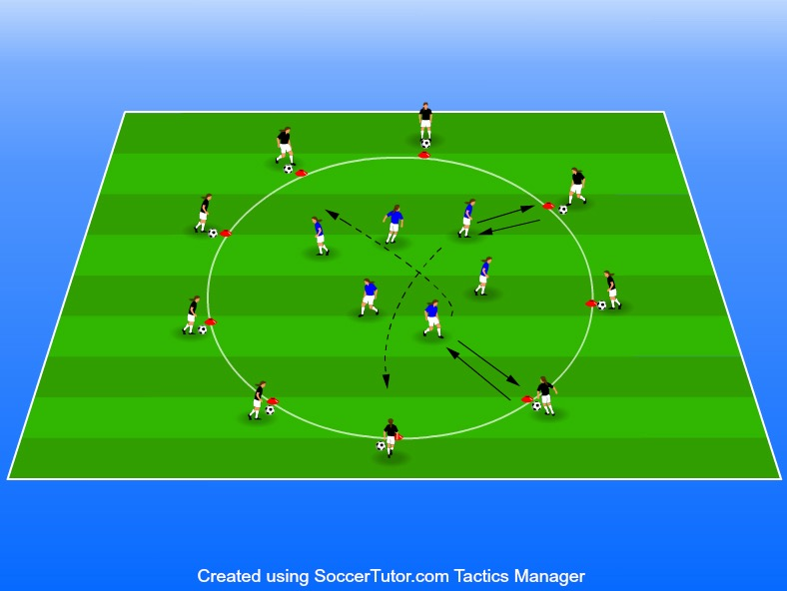
Vad? | Motoch medtagningar, passningar och vändningar
Organisation | Ålder 8–9 år  Antal spelare 10 – 30  Antal koner 6–14 st  Anpassa cirkelns storlek 1. Spelare utan boll visar var och när passningen ska komma,  hälften med boll längs
Anvisningar | Se till att kommunikationen är i fokus. med cirkeln, hälften utan boll inne i cirkeln. 4. Timing i passningar och kast för att hålla hög kvalité i övningen.

Progressioner:
Eventuellt en kvadrat av
Ta emot med insidan/utsidan, vänd upp, driv bollen mot mitten,
Tillbakaspel på ett tillslag med insidan.

⭐ Stafetter & Teknikbanor
Källa: JSK Övningsbank 7–9 (jsk_7_9_9)
Används i: Block 10 – Allt ihop - vi spelar!
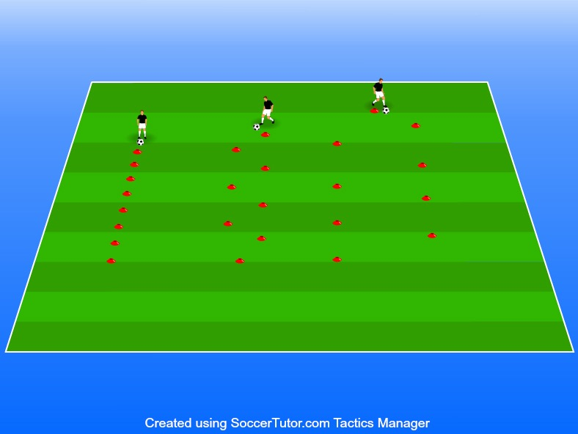
Vad? | Drivteknik, lära sig att utmana samt för barnen att ha kul BANA 1
Organisation | Ålder 7–9  6–10 spelare per bana  1 boll/spelare  Antal koner anpassas 1. Se till att spelarna håller bollen nära kroppen.
Anvisningar | Fokus ligger på antal touch och inte fart speciellt i teknikbanorna då stafetter är annorlunda.  Nivåanpassa banorna om möjligt.  Viktigt att det inte uppstår några köer det betyder att banorna ska anpassas efter hur många som är på träning.  Max 10 per bana så att samtliga spelare får så många touch som möjligt. BANA 1 Här ändrar vi avståndet mellan koner så att man får testa på touch i flera olika former. Vi vill dock såklart att spelarna blir kompisar med bollen så använd de här variationerna

